**Manual de Usabilidade – Tópico Avançado de Banco de Dados**

**1 - Tela Inicial do Projeto**

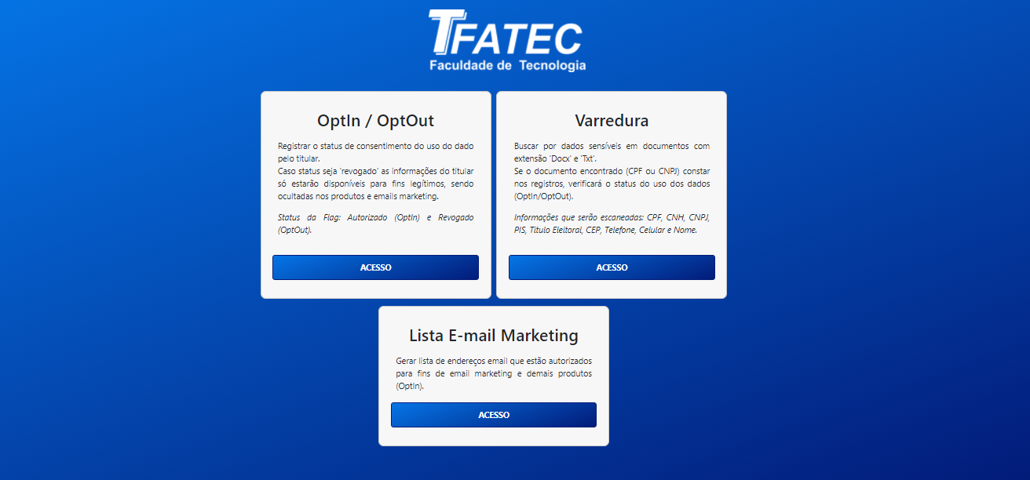

**2 - Tela Varredura de Documentos**

Nesta tela fazemos a verificação se o documento possui os seguintes dados: Nome, CPF, CNH, PIS, Endereço, Título de Eleitor, RG, Telefone e E-mail

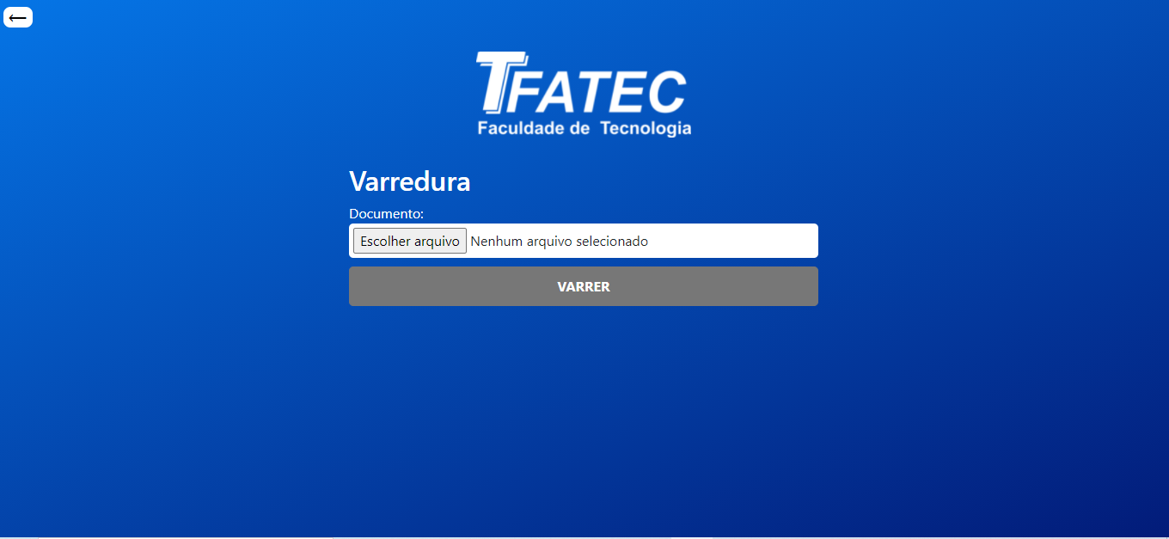

**3 - Tela para selecionar o documento que será varrido.**

Tela onde adicionamos o documento a ser varrido, pode ser um arquivo com extensão .txt ou .word/.wordx

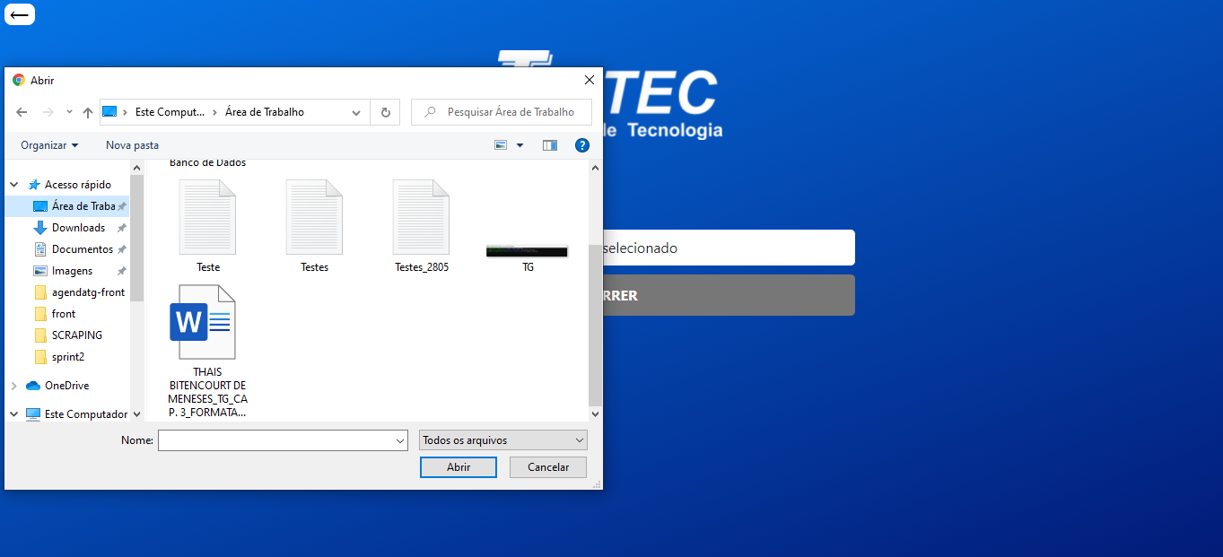

**4 - Tela de Retorno da Varredura**

Tela onde contém o retorno da varredura feita no documento.

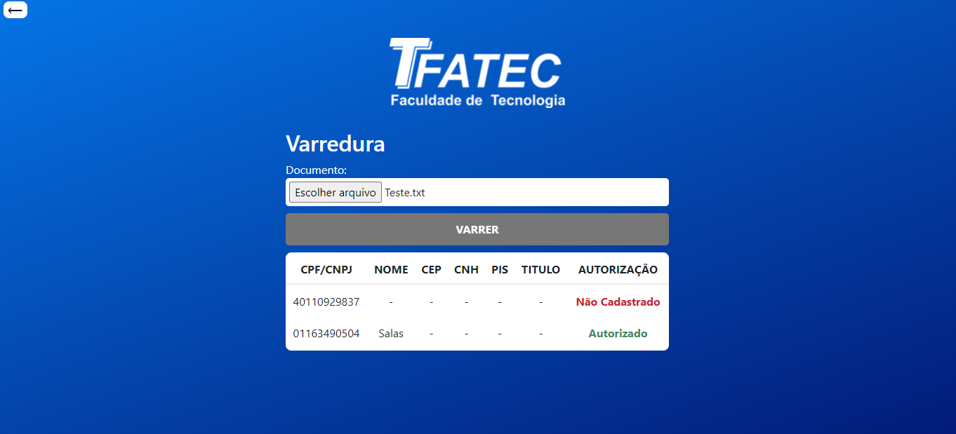

Ao voltarmos na Tela Principal temos a opção OptIn / OptOut que é a tela a seguir:

**5 – Tela OptIn / OptOut**

Tela onde conseguimos ver como estão as autorizações dos cadastrados

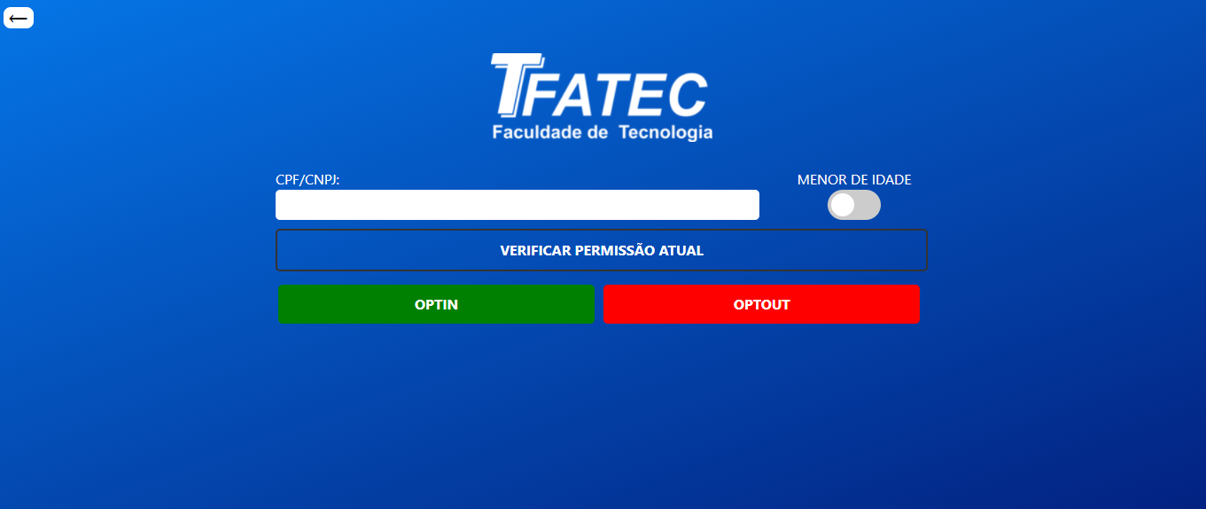

**6 – Tela OptIn / OptOut com CPF não cadastrado**

Ao pesquisar um CPF não cadastrado temos o retorno abaixo:

**7 – Tela OptIn / OptOut com CPF cadastrado**

Ao pesquisar um CPF cadastrado temos o retorno abaixo:

**8 – Tela OptIn / OptOut colocar um CPF como OptIn**

Ao inserir um um CPF e clicar na opção de OptIn para autorizr a utilizaão dos dados, temos o retorno abaixo:

**9 – Tela OptIn / OptOut colocar um CPF como OptOut**

Ao inserir um um CPF e clicar na opção de OptOut para não autorizar a utilizaão dos dados, temos o retorno abaixo:

**10 – Tela OptIn / OptOut com o termo “MENOR DE IDADE” selecionado**

Ao selecionar a opção de menor de idade é possível vincular ao CPF do menor de idade um documento de emancipação ou um CPF da pessoa responsável.

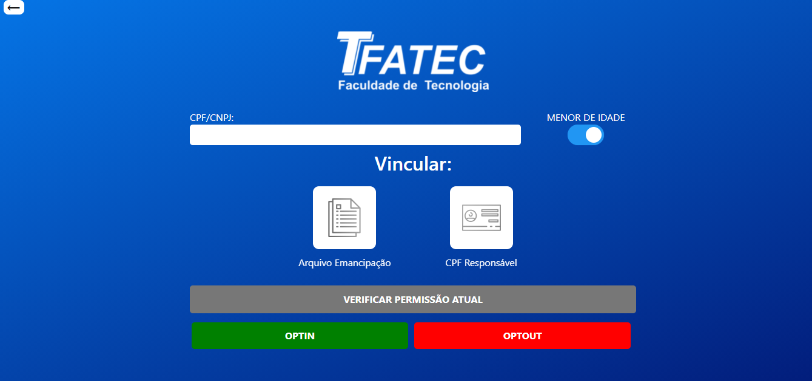

**11 – Tela OptIn / OptOut com o termo “MENOR DE IDADE” emancipado**

Ao selecionar Arquivo de Emancipação para vincular ao CPF do menor de idade temos a tela abaixo que permite adicionar um arquivo de emancipação.

**12 – Tela OptIn / OptOut com o termo “MENOR DE IDADE” com autorização do responsável**

Ao selecionar CPF Responsável para vincular ao CPF do menor de idade temos a tela abaixo que permite adicionar um CPF de um responsável.

Ao voltarmos na Tela Principal temos a opção Lista E-mail Marketing que é a tela a seguir:

**13 - Lista E-mail Marketing**

Ao clicar em Gerar Lista é gerado uma lista com os e-mails autorizados.

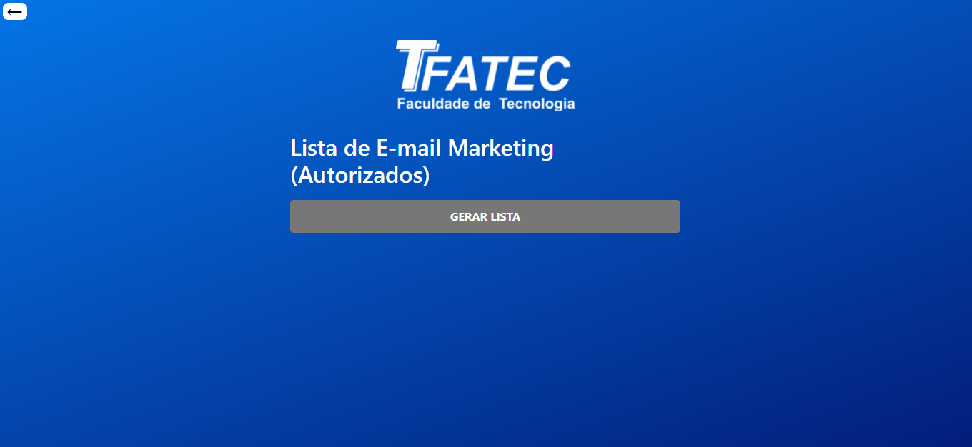

**14 - Lista E-mail Marketing gerada**

Com a lista gerada temos a opção de botão de baixar a lista que gera um arquivo ou a opção de botão em copiar a lista que permiter colar em outro local.

